**O’ZBEKISTON RESPUBLIKASI**

**MAKTABGACHA TA’LIM VAZIRLIGI**



**YuNUSOBOD TUMANI MAKTABGACHA TA’LIM BO’LIMI**

**560-SONLI KO’P TARMOQLI**

**IXTISOSLASHTIRILGAN DAVLAT**

**MAKTABGACHA TA’LIM TASHKILOTI**

RAIMBEKOVA M.M , PO’LATOVA D.I

**“SEN ERISHGAN YUTUQLAR”**

**ILK VA MAKTABGACHA YOSHDAGI BOLALAR RIVOJLANISHIGA QO’YILGAN DAVLAT TALABLARINI BAJARISH BO’YICHA PEDAGOGLARGA USLUBIY YO’RIQNOMA**

**Kirish**

Mazkur yo’riqnoma tayanch-harakat a’zolarida nuqsoni bo’lgan va murakkab nuqsonli maktabgacha yoshdagi bolalar uchun ko’p tarmoqli ixtisoslashtirilgan maktabgacha ta’lim tashkilotlari pedagoglari uchun ishlab chiqilgan bo’lib, “Ilk qadam” Davlat o‘quv dasturi, O‘zbekiston Respublikasida ilk va maktabgacha yoshdagi bolalarning rivojlanishiga qo‘yiladigan Davlat talablarini bajarish tartibini bajarish uchun tavsiya yo’riqnoma hisoblanadi.

Yo’riqnoma bolaning to‘laqonli rivojlanishi, tarbiyalanishi va o‘qishini, uning maktabda ta’lim olishga samarali tayyorlanishini ta’minlashga qaratilgan, bolalarni maktabga tayyorlash bo‘yicha pedagoglarga namunaviy yo’riqnomadir.

Yo’riqnoma asosiga bola shaxsining rivojlanishidagi asosiy sohalar (jismoniy rivojlanish va sog‘lom turmush tarzini shakllantirish; ijtimoiy-hissiy rivojlanish; nutq, muloqot, o‘qish va yozish malakalari; bilish jarayonining rivojlanishi; ijodiy rivojlanish) bo‘yicha O‘zbekiston Respublikasida ilk va maktabgacha yoshdagi bolalarning rivojlanishiga qo‘yiladigan Davlat talablarini bajarish bo’yicha pedagoglarga qulaylik bo’ladi.

Berilgan talablarni bajarib maqsadga erishish uchun muayyan korreksion ta’lim –tarbiya ishlariga kompleks yondashib , o’ziga xos bolalarning kamchiliklarini yumshatish va har tomonlama davlat talablarini bajarishga undash bolalarning rivojlanish sohalarini shakllantirishga bog’liqdir

**Ilk va maktabgacha yoshdagi bolalarning rivojlanishiga qo‘yiladigan Davlat talablarini sohalari**

1. **Jismoniy rivojlanish va sog‘lom turmush tarzini shakllantirish**

-Bolalarning umumiy rivojlanishi shakllantirish, mayda va yirik motorikalaridagi kamchiliklarini yumshatish , bartaraf etish. Ushbu talablarni bajarish uchun jismoniy sifatlarini ham jismoniy tarbiya mashg’ulotida, LFK, va ertalabki badantarbiya mashqlarida rivojlantirib boramiz.

1. **Ijtimoiy-hissiy rivojlanish ijtimoiy-hissiy rivojlanish**

**-** Bu yosh bosqichining o‘ziga xos tomoni bo‘lib bilishga doir va fikriy psixik jarayonlarning faol rivojlanishi hisoblanadi. Bola kuzatishga, qarab izlash kabi ixtiyoriy harakatlarni bajaradi. Mana shu yoshda sensor etalonlar – shakl, rang, o‘lcham to‘la o‘zlashtiriladi. Maydon-makonni anglashning rivojlanishi davom etadi. Bola pastga, tepaga, boshqa tomonga kabi tushunchalar bilan amallarni bajara boshlaydi. SHuningdek, endilikda o‘ng va chap tomonni tasavvur qilish aniq shakllangan bo‘lishi lozim. Biroq, bu yoshdagi bolalarda bir vaqtning o‘zida turli xildagi belgilarning hisobga olinishi lozim bo‘ladigan paytlarda xatolikka yo‘l qo‘yishlari uchrashi mumkin.

**Diqqat**. Maktabgacha yosh oxiriga kelib ixtiyoriy diqqat rivojlana boshlaydi. Bola diqqatini ongli ravishda ma’lum bir predmetlarga va ob’ektlarga yo‘naltirib va jamlab tura oladi. Diqqatning barqarorligi ortishi – 20-25 daqiqa, diqqat hajmi 7-8 ta predmetni qamrab oladi. Bola ikkiyoqlama tasvirlarni ko‘ra olishi mumkin.

**Xotira**. Maktabgacha yosh oxiriga kelib bolada psixik faollikning ixtiyoriy shakllari paydo bo‘ladi. U endilikda predmetlarni qarab chiqa oladi, maqsadga qaratilgan kuzatishni amalga oshira olishi mumkin, ixtiyoriy diqqat paydo bo‘ladi va buning natijasida ixtiyoriy xotira elementlari yuzaga kela boshlaydi. Ixtiyoriy xotira bola o‘zi mustaqil ravishda maqsadni belgilaganda – eslab qolish va eslash holatlarda namoyon bo‘ladi. Bolaning eslab qolish istagini har tomonlama rag‘batlantirish zarur, chunki bu nafaqat xotiraning, balki bilishga doir boshqa qobiliyatlar – anglash, diqqat, fikrlash, tasavvur qilishning ham muvaffaqiyatli rivojlanish garovidir. Ixtiyoriy xotiraning paydo bo‘lishi vositalangan xotiraning – eslab qolishning eng mahsuldor shakli rivojlanishiga yordam beradi. Bu yo‘ldagi birinchi qadamlar eslab qolinadigan materialning o‘ziga xosliklari – yorqinligi, ommabopligi, noodatiyligi, ko‘rgazmalilik va boshqa shu kabilar bilan shartlanadi. Bu davrda maktabgacha yoshdagi bolalarni eslab qolish maqsadlarida tasniflash va guruhlash usullariga maqsadli ravishda o‘rgatish mumkin.

**Fikrlash**. Ilgarigidek, etakchi bo‘lib ko‘rgazmali-qiyofaviy fikrlash hisoblanadi, lekin maktabgacha yosh oxiriga kelib so‘zli-mantiqiy fikrlash shakllana boshlaydi. U so‘zlarn ishlata bilish, fikr-mulohazalar mantig‘ini tushuna olish mahoratining rivojlanishini ko‘zda tutadi. Bu erda albatta katta yoshlilarning yordami zarur bo‘lib hisoblanadi, chunki bolalarning, masalan, predmetlar kattaligi yoki sonini taqqoslashlaridagi bolalarcha fikr-mulohazalarining nomantiqiyligi mavjud bo‘lishi ma’lumdir. Maktabgacha bo‘lgan yoshda tushunchalarning rivojlanishi boshlanadi. To‘la holda so‘zli-mantiqiy, tushunchali yoki abstrakt fikrlash o‘smirlik yoshiga kelib shakllanadi. Katta maktabgacha yoshdagi bola sabab-oqibatli aloqadorliklarni belgilay olishi, muammoli vaziyatlar echimini topa olishi mumkin bo‘ladi.

**Tasavvur**. Bola hayotining bu davri tasavvur qilishning o‘ziga xos faolligi bilan tavsiflanadi. Dastlab bu fakat yaratuvchilik tasavvurlari bo‘ladi, ya’ni, biron-bir ertaknamo qiyofalarni tasavvur qilishga imkon beradigan tarzda bo‘ladi, keyinchalik esa butunlay yangi qiyofalarni yaratishga qodir bo‘lgan ijodiy tasavvurga aylanadi. Bu bolada fantaziyani rivojlantirish uchun o‘ta muhimdir.

**Shaxs rivojlanishi**. Maktabgacha yoshdagi bolaning ongidagi asosiy o‘zgarish bo‘lib “*harakatlar ichki rejasi*”ning paydo bo‘lishi hisoblanib, u bolaga nafaqat ko‘rgazmali tarzda, balki ongli ravishda ham turli xildagi tasavvurlarni hosil qilishga yordam beradi.

Bolaning o‘z-o‘zini anglashida “Men” obrazini anglashi refleksif qobiliyatini belgilaydi, ya’ni, tahlil qilishi, o‘z harakatlarining maqsadlari va natijalari uchun javob bera olishi, shu jumladan, o‘z kechinmalari, hissiyotlarini anglashi. Aynan shu yangilanish bolaning ma’nan rivojlanishining asosi bo‘lib hisoblanadi.Bolaning psixik va shaxsiy sohalarida rivojlanishining eng muhim yangi hosilasi sifatida motivlarning bo‘ysundirilishi hisoblanadi. “Men qilishim kerak”, “men qila olaman” motivlarining anglanishi “men xohlayman” motivi ustidan ustunlik qila boshlaydi.

**O‘z “Men”ini anglash** va mana shu asosida maktab yoshi oxiriga kelib ichki hissiyotlarning paydo bo‘lishi yangi ehtiyojlarni tug‘diradi. Butun maktabgacha yosh davomidagi faoliyatning etakchi turi bo‘lib hisoblangan o‘yin mana shuning natijasida endi bolaning ehtiyojlarini to‘la qondira olmay qoladi. Bolada endilikda o‘z bolalarcha hayoti doirasidan tashqariga chiqishga intilish, ijtimoiy-ahamiyatli faoliyatda o‘z o‘rnini egallash istagi yuzaga keladi, ya’ni, bola yangi ijtimoiy hissiyotni – “*maktab o‘quvchisi o‘rnini*”ni egallashga intiladi, bu esa bolalarning shaxsiy hamda psixik rivojlanishidagi eng muhim natija va o‘ziga xosligi bo‘lib sanaladi.

*O‘z-o‘zini baholash* bu yoshdagi bolada qoidaga ko‘ra, o‘zini ko‘ra olish tendensiyasiga ega bo‘ladi. Bunda bola tashqi baholashga juda bog‘liq bo‘ladi, chunki u o‘zi haqida ob’ektiv fikrni tuza olish imkoniga ega bo‘lmaydi, u o‘zining qiyofasini tengdoshlari va kattalar o‘z nomiga eshitgan baholardan kelib chiqib tuzadi. Maktabgacha yoshda bo‘lgan bolalar yaxshi, va birinchi bo‘lishga jon-dili bilan intiladilar, muvaffaqiyatsizlikka uchraganda juda xafa bo‘ladilar, kattalarning munosabati, kayfiyati o‘zgarib qolishiga yorqin va emotsional ravishda reaksiya ko‘rsatadilar. Bu davrda bolalarning guruhda taniqli va yoqimsiz bolalarga ajralib qolishlari aniq namoyon bo‘ladi.

Maktabgacha yoshdagi bolaning etakchi ehtiyoji bo‘lib ham o‘z tengdoshlar, ham kattalar bilan muloqoti sanaladi. Oldingi yosh davridagidek etakchi faoliyat bo‘lib syujetli-rolli o‘yinlar qolaveradi. Bu yoshdagi o‘yinlarning o‘ziga xosligi bo‘lib shu narsa hisoblanadiki, bunda bolalar kishilarning murakkab o‘zaro harakatlarini o‘zlashtirishni va uni amalga oshirib ko‘rishni, atrof-muhitdagi asosiy hayotiy vaziyatlarni sinab ko‘rishni boshlaydilar.

O‘yinlar murakkablasha boradi, ba’zan kattalar har doim ham tushuna olmaydigan alohida mazmunga ega bo‘ladi. Bunda bolalar butun o‘yin maydonini to‘la kuzatib turishga, o‘yindagi barcha ishtirokchilarni ko‘rib turishga va zaruriy o‘yin harakatlariga bog‘liq bo‘ladigan o‘z xulq-atvori yoki rolini o‘zgartirib turishga qodir bo‘ladilar.

1. **Nutq, muloqot, o‘qish va yozish malakalari**

**- Nutq**. Grammatika va leksikaning rivojlanishi davom etadi, nutq ravon bo‘la boradi. So‘z boyligi ortadi, bolalar umumlashtiruvchi otlarni ishlata boshlaydilar, sinonimlar, antonimlar va sifatlardan foydalana boshlaydilar. Agarda bola bilan birga ko‘p o‘qilsa va muloqot qilinsa, unda bu yoshga kelib ham monologik nutq (tushuntirishli va talqin qiluvchi, bayoniy nutq) hamda muloqotda ishtirok eta olish mahorati yaxshi darajada shakllangan bo‘ladi. Yozma nutq shakllana boshlaydi. So‘z boyligi taxminan 3 000 ta so‘zgacha boyib boradi.

1. **Bilish jarayonining rivojlanishi; ijodiy rivojlanish**

**-**Tevarak atrof , bizni o’rab turgan zamin, yer sayyorasi, dunyo va elementar matematik bilimlarini ham rivojlantirish bu bolalarning maktab ta’limiga tayyorlashning eng yaxshi usulidir. Tabiatga muhabbat kichik yoshdan boshlansa bu bolalarda ona tabiatga bo’lgan mehrini rivojlantiradi.

**Tasviriy faoliyat**

Harakat buzilishlari shu darajada og’ir bo’ladiki bunda erkin harakatlanishning imkoni yo’q bo’ladi. Tasviriy faoliyat mashg’ulotlarida bolalarga alohida yondashuv talab qilinadi. Bunda bolalarning rasm chizish , applikatsiya , loy va plastilin ishi, qurish yasash bo’yicha zarur bo’lgan u yoki bu harakatini o’zlashtirishga layoqatini hisobga olgan holda bu ishni har bir bolaning harakat qila olishin tiklashga qaratilgan tadbirlarni amalga oshirish kerak. Bolalar qiziqishlarini oshirish imkoniyatlaridan kelib chiqib turli usullar, noan’anaviy usullardan foydalanish kerak. Shundagina davlat talablarini bajarishga imkon bo’ladi.

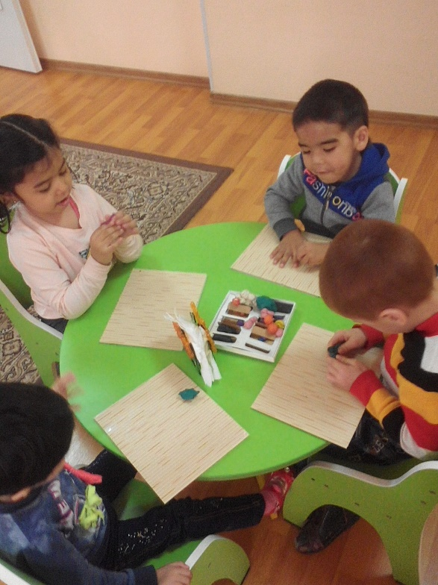 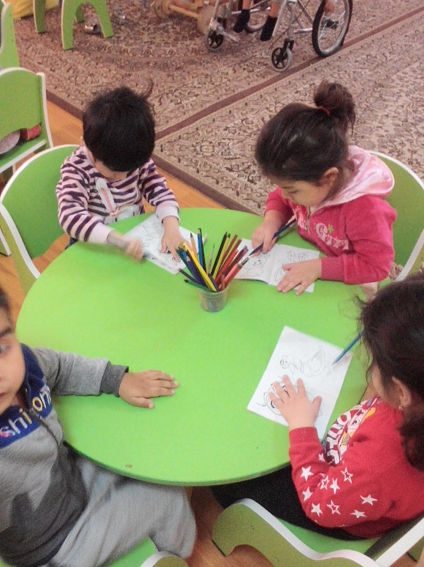

Har bir o’quv yilida tasviriy faoliyat davomida beriladigan malaka va ko’nikma bolalarning yoshlariga , ruhiy holatiga , harakat imkoniyatlariga , eng avvalo barmoq va panjalarni harakat qildira olishlariga narsalarni ushlab va tutib turish uni ishlata bilishni uddasidan chiqishlariga mos kelishi lozim.

**Atrof olam bilan tanishtirish**

Real voqelik to’g’risidagi keng tasavvurga ega bo’lishni ularni aniqlashtirishni ba tartibga solishni shakllantirishga yo’naltirilgan . Atrof –olam to’g’risidagi bilim bolalarning kundalik faoliyat mashg’ulotlarida mustahkamlanib boriladi. O’ziga hos bolaalrda har bir mashg’ulotda ko’rgazmalarga alohida etibor bergan holda olib borish yaxshi natijalar beradi. Bunda ko’rgazmalar , ATK , multimedia lavhalari bolalar xotirasida saqlanib qoladi.

**Tabiat bilan tanishtirish**

Tabiat haqidagi bilimlarini mustahkamlash. Jonli va jonsiz tabiatni bir-biridan farqlashga o’rgatish. Guruhdagi jonli tabiat burchagida bolalarni hayvonlarga bo’lgan mehr muhabbatlarini oshirish , hayvonlar timsolida insonlarga bo’lgan mehr tabiatga bo’lgan e’tiborlarini oshirish.

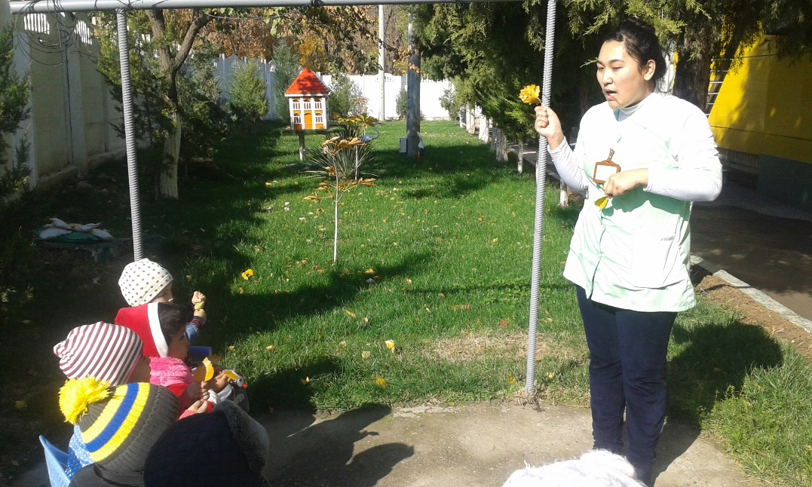

**Jismoniy tarbiya**

Umum gavda va oyoq qo’l muskul motorikalarini rivojlantirish jismoniy sifatlarini rivojlantish kerak. Bunda Jismoniy tarbiya mashg’uloti va LFK, ertalabki badantarbiya mashqlarining ahamiyati kattadir. Davlat talablarini bajarish davomida jismoniy tarbiyaning ham o’rni juda katta.

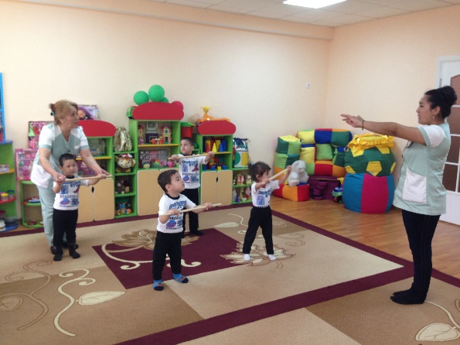

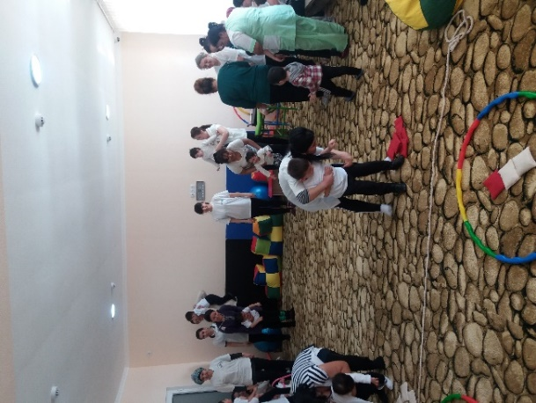

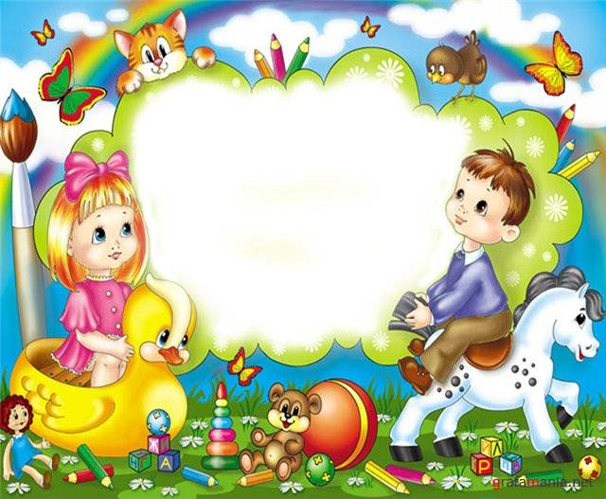

***Bilish jarayonini rivojlantirish.***

***Dunyo haqida bilim va tushuncha berish.***

***Ta’na a’zolarining qismlarini ko’rsatadi va ularning vazifalarini biladi.***

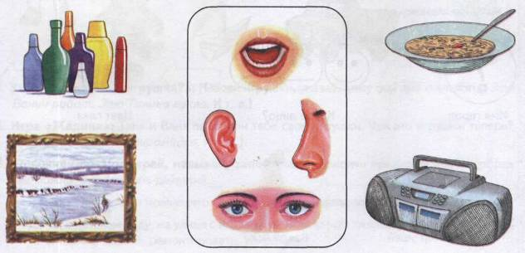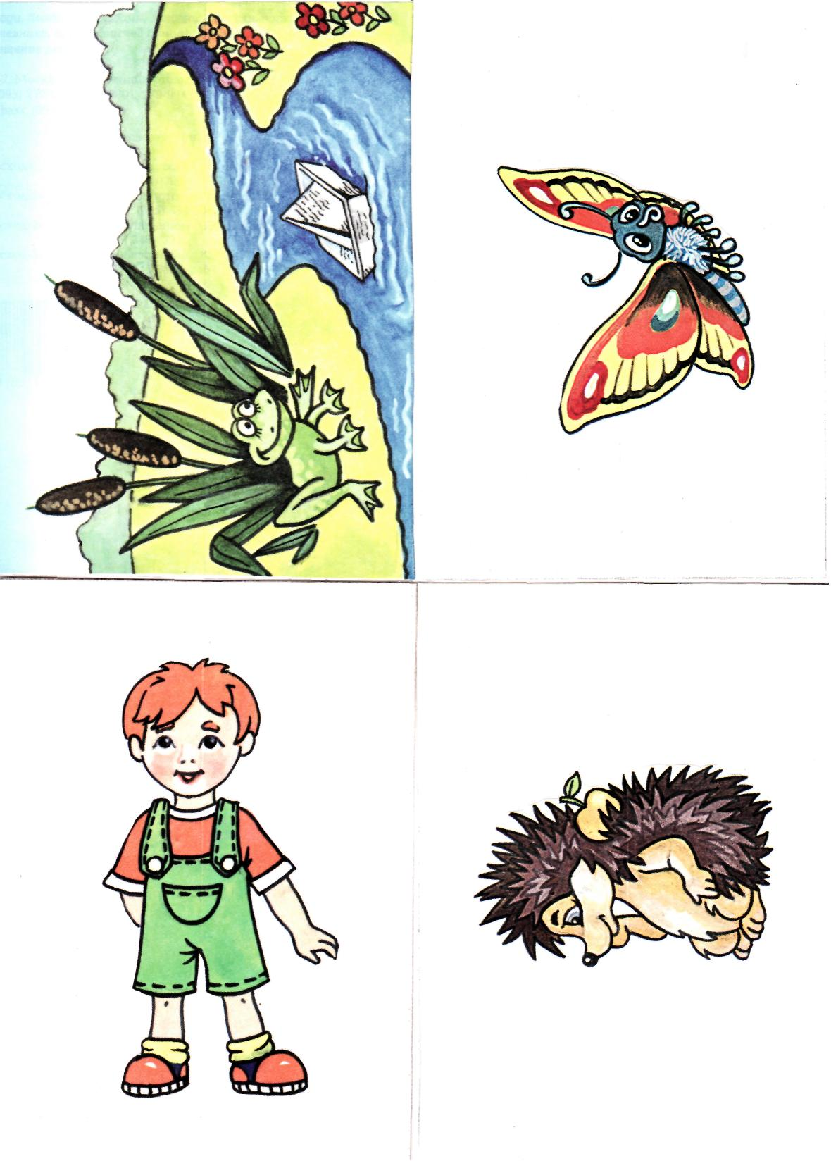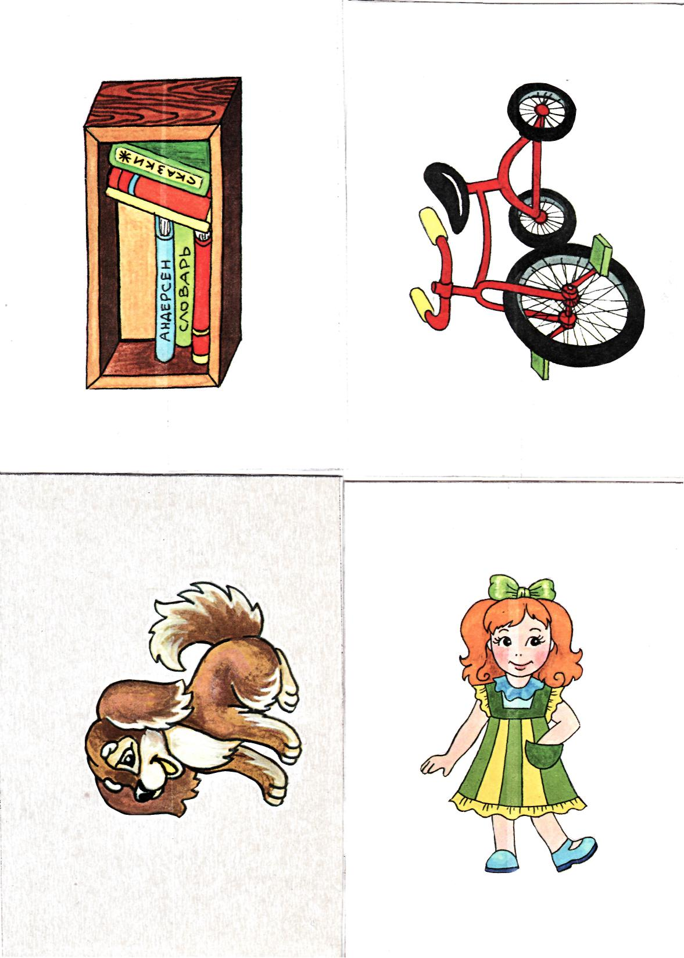

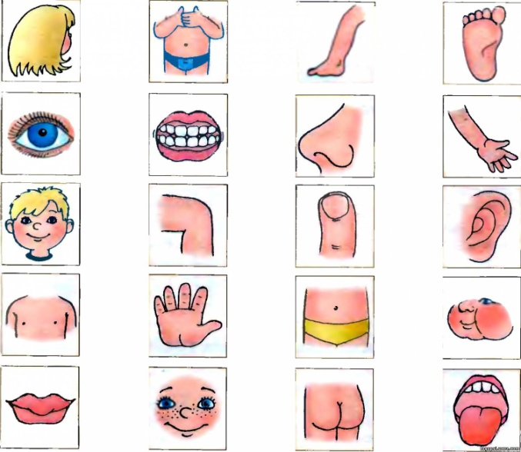

*Nuqta, nuqta, vergulcha,*

*Burun, og’iz, teshkulcha*

*Quloq, buloq, bodringcha*

*Oyoq, tayoq, barmoqcha*

*Tayyor bo’ldi odamcha.*

*Bolalarni rasm asosida inson tana a’zolarini ko’rsatib, nomini aytib berishlari va ularni vazifalarini bilishlari savol-javob orqali tekshiriladi.*

***Baholash mezoni.***

*3 ball- bola tana a’zolarini biladi, nomlarini aytadi, o’z tana qismlari joylashgan o’rnini ko’rsatadi. Tana a’zolari vazifalarini aytib bera oladi.*

*2 ball- bola tana qismlarini ko’rsatib beradi, ayrimlarini nomini biladi.*

*1 ball- bola tana a’zolarini ayrimlarini ko’rsatib bera oladi, nomlarini ayta olmaydi.*

***Kattalar va bolalarning farqiga boradi.***

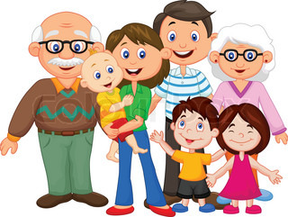

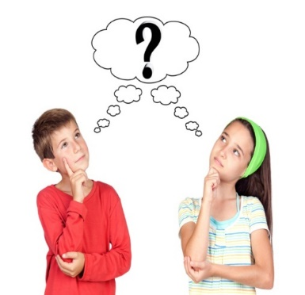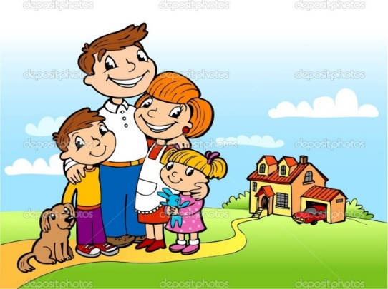

*Bu barmog’im bobom*

*Bu barmog’im buvim*

*Bu barmog’im dadam*

*Bu barmog’im onam*

*Bu barmog’im men*

*Bu mening ahil oilam*

*Bolalarga kattalar va bolalarni rasmlarini ko’rsatib savol-javob qilish orqali kattalar va bolalarni farqlashlari tekshiriladi.*

***Baholash mezoni.***

*3 ball- bola kattalar va bolalarni biladi, ularni bir-biridan farqlay oladi.*

*2 ball- bola o’z tengqurlarini biladi,kattalarga ahamiyat bermaydi.*

*1 ball- bola faqat o’z ota-onasini biladi.*

***O’ziga tanish bo’lgan predmetlarning nomini aytadi.***

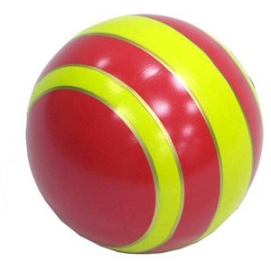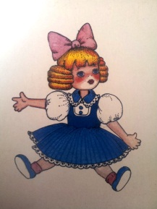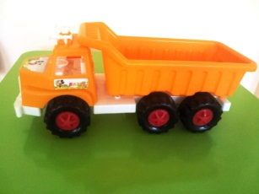

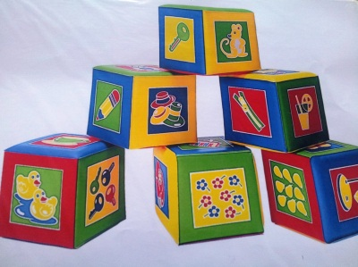

***“Ajoyib xaltacha” o’yini***

|  |
| --- |
| 600.jpg *Bolalarning xotirasini va ko’ruv idrokini*  *rivojlantirish. Xaltachaga o’yinchoqlar*  *solinadi. Bolalar xaltacha ichidan birin-ketin o’yinchoqlarni olib, ularning nomlarini*  *aytishishi kerak.* |

***Baholash mezoni.***

*3 ball- bola ko’rsatilgan predmetni nomini aytib beradi va vazifasini biladi.*

*2 ball- bola ko’rsatilgan predmetlarni ko’pini biladi.*

*1 ball- bola ko’rsatilgan predmetlardan faqat ayrimlarinigina nomini biladi.*

***Tabiat hodisalarini kuzatadi (shamol, yomg’ir va qor yog’ishi, quyosh chiqishi, bulutlar)***

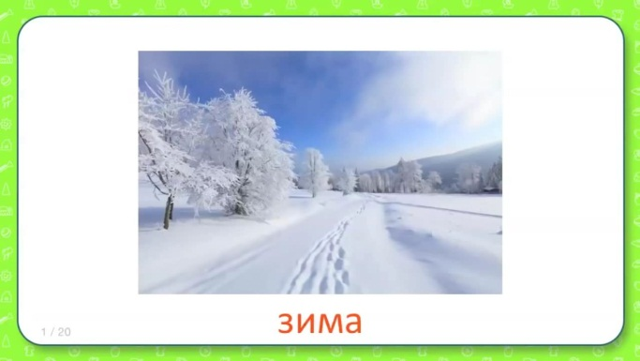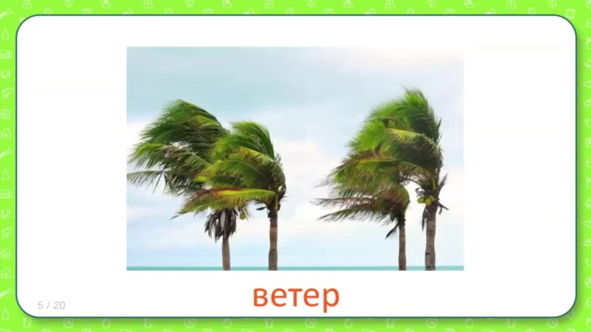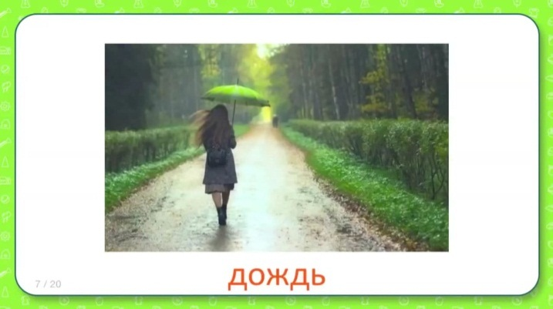

***“Bu qaysi fasl” o’yini***

***Maqsad:*** *Yil fasllari haqidagi tushunchalarini mustahkamlash, fasllarini nomlarini bilishga, farqlay olishga o’rgatish. Ongi, xotira, diqqati, idrokini rivojlantirish. Lug’at boyliklariga yangi so’zlar qo’shish. Ularni to’g’ri talaffuz etishga o’rgatish. Mayda qo’l motorikalarini rivojlantirish.*

***Kerakli jihozlar:*** *Mavzuga mos ko’rgazma, tarqatma materiallar.*

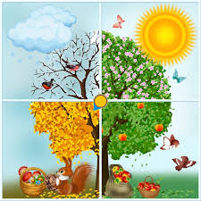***O’yinning borishi.***

*O’yin boshlanishidan avval tarbiyachi bolalarga*

*oddiy usulda rasmalar, tasvir orqali yil fasllari*

*haqida tushuncha berishi lozim. Bolalar*

*tushunchaga ega bo’lganlaridan so’ng bolalar*

*diqqati o’yinga jalb qilinadi.*

*Tarbiyachi stolga rasmlar to’plamini qo’yadi va*

*bolalarga qaysi rasmdagi ko’rinish qaysi faslda*

*bo’lishi kerakligi aniqlashni buyuradi. Bolalar yil*

*fasllarini ifodalovchi rasmlarni maxsus tayyorlangan*

*ko’rgazmaga qo’yiladi. O’yin shu tariqa davom etadi.*

*O’yin jamoa va yakka holda o’ynaladi.*

***O’yinni yakunlash:*** *Bolalarni rag’batlantirish.*

***Baholash mezoni.***

*3 ball- bola barcha tabiat hodisalarini aytib beradi va harakatlar bilan ko’rsatib beradi.*

*2 ball- bola tabiat hodisalarini ko’pini biladi va harakatlar bilan ko’rsatib beradi.*

*1 ball- bola so’ralgan tabiat hodisalarini faqat ayrimlarini rasmlardan ko’rsatib beradi, nomini ayta olmaydi.*



***Badiiy adabiyotlar bilan tanishtirish va badiiy estetik rivojlantirish.***

***Badiiy estetik qobiliyatlarini rivojlantirish.***

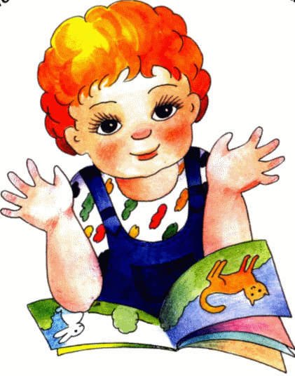

***O’zining yoshi uchun mo’ljallangan she’rlarni aytadi.***

***Ayiqcham.***

*Ayiqchamning oyog’i*

*Tushdi uzilib,*

*Qarab turar ayiqcham*

*Ko’zi suzilib.*

*Ayiqchamni men juda*

*Yaxshi ko’raman,*

*Oyoqchasini o’zim*

*Tikib qo’yaman.*

***Lola va mushuk.***

*Men- Lolaman, Lolaman,*

*Ozoda qiz bolaman.*

*Erta bilan turaman,*

*Yuz-qo’limni yuvaman.*

*Mushugim bor- qora Mosh,*

*O’zi juda ham yuvvosh.*

*Mendan oldin turadi,*

*Yuz qo’lini yuvadi.*

** *Archa.***

*Men archaman,*

*Archaman.*

*Men xursandman*

*Barchadan.*

*Atrofimda*

*Aylanib,*

*Hech charchamang,*

*Charchamang.*

**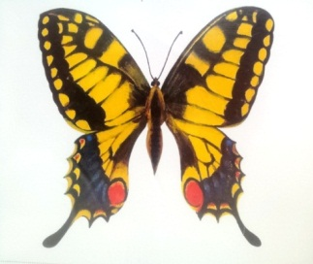 *Kapalak.***

*-Kapalakjon, kel beri*

*Buncha parvoz etasan?*

*-Meni quvma Erkinjon*

*Gulni bosib ketasan.*

**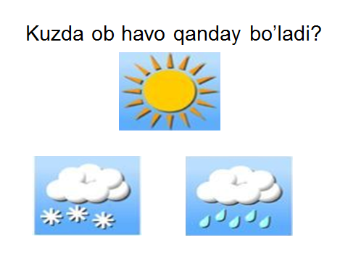 *Quyoshjon***

*Quyosh osmonda kulib*

*Chertar oynani kelib*

*-Yetar uyqu, Savrioy*

*Turgin, uyat bo’lar voy!*

*Yuvin,*

*Kiyin*

*Bo’l tezroq,*

*Men bilan yur, qizaloq!*

**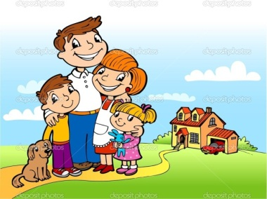 *Ota-ona.***

*Ota-ona ikki so’z,*

*Biri qosh-u, biri ko’z.*

*Bir-biridan qimmatli,*

*Mehri daryo himmatli.*

*Bolalarda mashg’ulotlar davomida o’tilgan she’rni tarbiyachi ketidan takrorlashi, ma’nosini tushunganligi va she’r yodlash qobiliyati tekshiriladi.*

***Baholash mezoni.***

*3 ball- she’rni tarbiyachi ketidan bemalol qaytara oladi, she’r nima haqida ekanligini aytadi.Ayrim she’rlarni yodlab beradi.*

*2 ball- she’rlarni tarbiyachi ketidan qaytaradi, she’rni nima haqida ekanligini aytib bera olmaydi.*

*1 ball- tarbiyachi ketidan she’rni qisman aytadi, ma’nosini aytib berolmaydi.*

***Ovutmachoq va erkalatmalar aytilganda ulardagi mashqlarni kattalar yordami bilan bajaradi (chapak chaladi, sakraydi, boshini qimirlatadi)***

***Erkalamalar.***

*Aylanaman oydan, Akbarjonim otlidir,*

*Suv olaman soydan. Sallasi gul xatlidir.*

*Go’ja tuydim bug’doydan, Ulug’lar nazar solsa,*

*Shuni bergan Xudoydan! Qo’li barakalidir.*

***Aytishmalar.***

*Quyonim, quyonim, Oynaga qara-chi,*

*Nega buncha yig’laysan? Sochingni tara-chi.*

*O’rningdan turib ko’r-chi, Bitta o’ynab ber*

*Yuz-qo’ling yuvib ko’r-chi. Bitta o’ynab ber.*



*Bolalarga ovutmachoq, erkalatma va aytishmalar aytib harakatlar bajartiriladi va bolalar harakatni to’g’ri bajarayotganliklari tekshiriladi.*

***Baholash mezoni.***

*3 ball- she’rga mos barcha harakatlarni mustaqil bajarib beradi va she’r mazmunini tushunadi.*

*2 ball- she’rga mos harakatlarni bajarishga harakat qiladi va ko’pini o’zi mustaqil bajaradi.*

*1 ball- she’rga mos harakatlarni tarbiyachi yordamida bajaradi.*

***O’zi yoqtirgan kitobni va rasmlarni taniydi.***



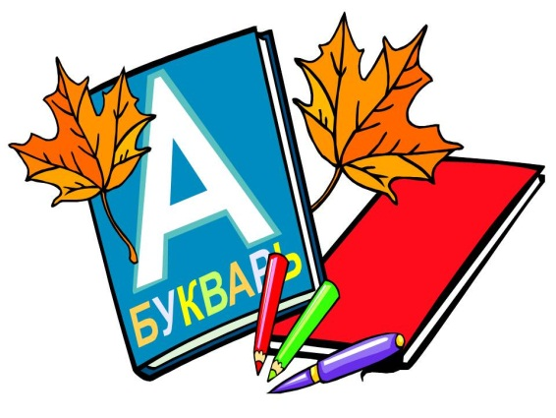

*Bolalarni o’ziga tanish bo’lgan rasmlarni ko’rsatib nomlatish va mashg’ulotlar davomida o’qilgan ertaklarni so’rash orqali tekshiriladi.*

***Baholash mezoni.***

*3 ball- rasmlarni nomlab beradi va tanish ertakni tarbiyachi bilan birgalikda rasmlar asosida hikoya qila oladi.*

*2 ball- rasmlarni ko’pini nomlaydi, ertakni rasmlar asosida tarbiyachi bilan hikoya qilishga harakat qiladi.*

*1 ball- rasmlarni faqat ayrimlarini nomlaydi, ertakni hikoya qila olmaydi.*



***Badiiy adabiyotlar bilan tanishtirish.***



***Bo’yoq va mo’yqalam haqida dastlabki tushunchaga ega bo’ladi.***



*Bolalar bilan bo’yoq va mo’yqalam haqida, ularning vazifasi haqida, bo’yoq ranglari haqida savol-javob qilinadi. Bolalarning bo’yoq va mo’yqalamdan foydalanish qoidalarini bilishi tekshiriladi..*

***Baholash mezoni.***

*3 ball- Mo’yqalamni qo’lida to’g’ri ushlaydi, bo’yoq ranglarini aytib bera oladi.*

*2 ball- mo’yqalamni qo’lda ushlay oladi, ranglarni ayrimlarini biladi.*

*1 ball- mo’yqalamni qo;lida tarbiyachi yordami bilan ushlaydi, ranglarni bilmaydi.*

***Doira shakldagi predmetlarni chizadi.***

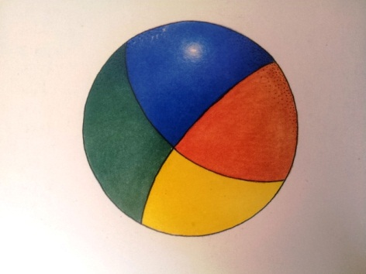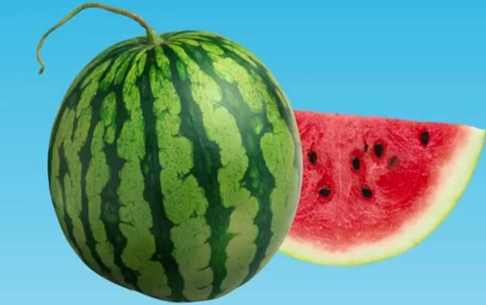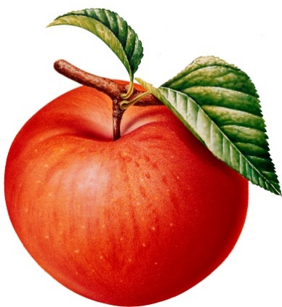

*Bolalarga doira shaklidagi predmetlar rasmi ko’rsatiladi va chizdiriladi.Predmetning nomi so’raladi.*

***Baholash mezoni.***

*3 ball- ko’rsatilgan rasmdagi predmetning nomini aytadi va rangiga mos rang bilan chizadi.*

*2 ball- ko’rsatilgan rasmdagi predmetni nomini biladi, chizadi, rangini adashtiradi.*

*1 ball- ko’rsatilgan rasmdagi predmetning nomini bilmaydi, tarbiyachi yordamida chizadi.*

***Loy va plastilindan foydalanishni biladi.***

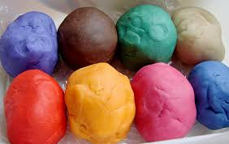

*Bolalarni loy va plastilindan foydalanish qoidalarini bilishi, gigiyena qoidalariga rioya qilishi, plastilinni ranglarini ajratishi tekshiriladi.*

***Baholash mezoni.***

*3 ball- plastilindan foydalanishni ( avval yumshatib, so’ng narsa yasash kerakligini) biladi, ranglarini ajratadi, gigiyena qoidalariga rioya qiladi.*

*2 ball- plastilindan foydalanishni ( avval yumshatib, so’ng narsa yasash kerakligini) biladi,ranglarni ayrimlarini ajratadi, gigiyena qoidalariga rioya qiladi.*

*1 ball- tarbiyachi yordamida plastilinni yumshatadi, ranglarni yaxshi farqlay olmaydi.*

***Katta hajmdagi loy va plastilindan kichik bo’laklarni bo’lib oladi.***

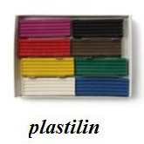

*Bolalarni loy va plastilindan foydalanishdan oldin uni yumshatib, so’ng bo’laklarga qanday bo’lishini tekshirish. Bunda bola plastilin bilan ishlayotganda gigiyena qoidalariga rioya qilishi ham hisobga olinadi.*

***Baholash mezoni.***

*3 ball- plastilinni o’zi mustaqil yumshatib, kerakli bo’laklarga bo’la oladi.*

*2 ball- tarbiyachi yumshatib bergan plastilinni bo’laklarga bo’ladi.*

*1 ball- tarbiyachi yumshatib bergan plastilinni bo’laklashda tarbiyachi yordamida bajaradi.*

***Loy va plastilin bo’lagini ikki kafti orasida yumalatib aylantiradi.***



*Bolalarni loy va plastilin bo’lagini kaftlari orasida yumalatib dumaloq shakl berishi tekshiriladi. Bunda bola loy va plastilin bilan ishlayotganda gigiyena qoidalariga rioya qilishi ham hisobga olinadi.*

***Baholash mezoni.***

*3 ball- yumshatilgan plastilin yoki loyni mustaqil ravishda ikki kafti orasida yumalatib, dumaloq shakl bera oladi. Ishlayotganda gigiyena qoidalariga rioya qiladi.*

*2 ball- yumshatilgan plastilin yoki loyni ikki kafti orasida qiynalib bo’lsa ham aylantirib yumalatadi, dumaloq shakl bera oladi. Ishlayotganda gigiyena qoidalariga rioya qiladi.*

*1 ball- yumshatilgan plastilin yoki loyni faqat tarbiyachi yordamida kaftlari orasida yumalatib, dumaloq shakl beradi.*

***Loy va plastilindan tayoqcha shakllarini yasashga harakat qiladi.***



*Bolalarni loy va plastilinni taglik ustiga qo’yib kaftlarini dumalatish yo’li bilan tayoqcha shakllarini yasashi tekshiriladi. Bunda bola loy va plastilin bilan ishlayotganda gigiyena qoidalariga rioya qilishi ham hisobga olinadi.*

***Baholash mezoni.***

*3 ball- loy va plastilindan mustaqil ravishda tayoqcha shakllarini yasaydi. Ishlayotganda gigiyena qoidalariga rioya qiladi.*

*2 ball- loy va plastilindan tayoqcha shakllarini yasashga harakat qiladi va tarbiyachi ko’magiga tayanadi.*

*1 ball- loy vaplastilindan tayoqcha shaklini faqat tarbiyachi yordamida bajaradi.*

***2-3 ta yassi geometrik shakllardan namunaga qarab predmetlarni tasvirlaydi (flanellegraf).***

*Bolalarni rasmga qarab geometrik shakllardan predmetlarni yasashi tekshiriladi. Bunda bolalar rasmda nima tasvirlanganligini bilishi, shakl nomini aytishi va rangini to’g’ri tanlashlari hisobga olinadi.*

***Baholash mezomlari.***

*3 ball- rasmda tasvirlangan predmetni geometrik shakllar yordamida o’zi mustaqil tasvirlaydi, ranglarni ham to’g’ri tanlaydi, yasalgan predmet nomini aytadi.*

*2 ball- rasmda tasvirlangan predmetni tarbiyachi yordamiga tayanib yasaydi, ranglarni tanlashda qiynaladi, yasalgan predmetni nomini aytadi.*

*1 ball- rasmda tasvirlangan predmetni faqat tarbiyachi yordamida yasaydi, ranglarni ajrata olmaydi, yasalgan predmet nomini aytmaydi.*



***Ijtimoiy-kommunikativ rivojlantirish.***

***Ijtimoiylashuv, muloqot va odob-axloq qoidalarini shakllantirish.***

***O’yin vaqtida tengdoshi va kattalarga murojaat qiladi.***





*Bolalarni o’yin jarayoniga kirishishi, o’yin vaqtida o’rtoqlari va kattalarga bilan bo’lgan mloqotga qanday kirishishi tekshiriladi.*

***Baholash mezoni.***

*3 ball- bola o’yin jarayoniga yaxshi kirishadi, o’rtoqlari bilan yaxshi muloqotda bo’ladi, o’yin jarayonida ko’proq liderlik qiladi, yordam kerak bo’lsa kattalarga bemalol murojat qiladi.*

*2 ball- bola o’yin jarayoniga kirishadi, o’rtoqlari bilan muloqotga kirishadi, o’yin jarayonida asosan bajaruvchi vazifasini bajaradi, yordam kerak bo’lsa kattalarga murojat qilishga uyaladi.*

*1 ball- bola o’yin jarayoniga tarbiyachi ko’rsatmasi bilan kirishadi, o’rtoqlari bilan muloqotga kirishmaydi, o’yinda passiv bajaruvchi vazifasini bajaradi, yordam kerak bo’lsa ham kattalardan yordam so’ramaydi.*

***O’ziga e’tiborni talab qiladi.***





*Bolalarni faoliyatlari davomida o’rtoqlariga bo’lgan munosabati va o’zlariga bo’lgan e’tiborni qay darajada qaratishlari tekshiriladi.*

***Baholash mezonlari.***

*3 ball- bola barcha faoliyati davomida lider bo’lishga harakat qiladi, tarbiyachi va o’rtoqlari e’tiborini ko’proq o’zida bo’lishi uchun harakat qiladi. Savol-javoblarda faol qatnashib, berilgan topshiriqlarni birinchi bo’lib bajarishga harakat qiladi.*

*2 ball- bola faoliyati davomida o’zini ko’rsatishga harakat qiladi. Berilgan savollarga javob berishga yoki berilgan vazifalarni bajarishga harakat qiladi.*

*1 ball- bola faoliyati davomida passiv qatnashadi, berilgan topshiriqlarga va savollarga faqat tarbiyachi undovi bilangina javob beradi.*

***Kattalardan uzoqlashgan holda boshqa bolalar bilan o’ynaydi.***







*Bolalarni o’yin jarayoniga qanday kirishishi, kattalar nazoratisiz mustaqil faoliyatda tengdoshlari bilan munosabati va o’yinga qanday kirishishi tekshiriladi.*

***Baholash mezoni.***

*3 ball- kattalar nazoratisiz o’yin jarayoniga yaxshi kirishadi, o’yin davomida liderlik qiladi.*

*2 ball- kattalar nazoratisiz o’yin jarayoniga kirishadi, o’yinda asosan bajaruvchi vazifasini bajaradi.*

*1 ball- kattalar nazoratisiz o’yin jarayoniga kirishishga qiynaladi, asosan tomoshabin bo’lib yoki passiv bajaruvchi vazifasini bajaradi.*

***Atrofdagilarga biror ma’lumotni tushuntirishga yoki yetkazishga harakat qiladi.***



*Bolalarni faoliyatlari davomida o’z fikrini, qiziqtirgan savolini, savolga javobini atrofdagilarga qanday yetkazishi tekshiriladi.*

***Baholash mezoni.***

*3 ball- bola atrofdagilarga o’z fikrini mustaqil aytadi, berilgan savollarga javob beradi, o’zini qiziqtirgan savolni bemalol bera oladi.*

*2 ball- bola atrofdagilarga o’z fikrini yetkazadi, berilgan savollarga javob berishga harakat qiladi, o’zini qiziqtirgan savolni beradi.*

*1 ball- bola atrofdagilarga o’z fikrini qiyinchilik bilan yetkazib beradi ( imo-ishoralar bilan), berilgan savollarga qiynalib javob beradi yoki so’ralgan narsani qo’li bilan ko’rsatadi.*



***Bolaning oila va jamiyatda o’zini tutishi.***

***O’z oila a’zolarini taniydi, ularni ko’rganda quvonadi.***





*Bolalarda o’z oila a’zolarini qay darajada tanishi va ularni ko’rgandagi emotsiyasi, munosabati tekshiriladi.*

***Baholash mezoni.***

*3 ball- bola o’z oila a’zolarini juda yaxshi taniydi, ularni ko’rganda quvonadi va bu quvonchini atrofdagilarga namoyish qiladi.*

*2 ball- bola oila a’zolarini taniydi, ularni ko’rganda quvonadi.*

*1 ball- bola oila a’zolarini taniydi, ularni ko’rganda xursand bo’ladi lekin buni atrofdagilarga namoyish qilmaydi.*

***O’yin vaqtida do’sti bilan yaqin munosabatda bo’ladi, o’ynayotganda atrofdagilarni kuzatadi.***





*Bolalarni o’yin jarayonida do’stlariga bo’lgan munosabati va atrofdagilarga bo’lgan munosabati, kuzatuvchanligi tekshiriladi.*

***Baholash mezoni.***

*3 ball- bola o’yin jarayonida do’sti bilan yaqin munosabatda bo’ladi, barcha harakatlarni birgalikda bajaradi. O’yin davomida atrofdagilarni kuzatadi va shunga qarab harakat qiladi.*

*2 ball- bola o’yin jarayonida do’sti bilan yaxshi munosabatga kirishadi, birgalikda o’ynaydi, O’yin davomida atrofdagilarga unchalik e’tibor bermaydi.*

*1 ball- bola o’yin jarayonida do’sti bilan unchalik muloqot qilmaydi, lekin birga o’ynashni hoxlaydi. O’yin davomida atrofdagilarga e’tibor bermaydi.*

***O’ziga qiziqarli bo’lgan mashg’ulot bilan shug’ullanishga harakat qiladi.***







*Bolalarni mustaqil faoliyatlarida o’zlari hoxlagan, o’zlariga qiziqarli bo’lgan mashg’ulot bilan shug’ullahishga harakat qilishlari tekshiriladi.*

***Baholash mezoni.***

*3 ball- bola bemalol o’ziga qiziqarli bo’lgan mashg’ulot bilan shug’ullanadi va bunga o’rtoqlarini ham chorlaydi.Bu jarayon bilan shug’ullanishida tarbiyachi ko’rsatmasiga ehtiyoj sezmaydi.*

*2 ball- bola o’ziga qiziqarli bo’lgan mashg’ulot bilan shug’ullanadi va bunda tarbiyachi yoki o’rtoqlari tashabbusiga ham tayanadi.*

*1 ball- bola o’ziga qiziqarli bo’lgan mashg’ulot bilan shug’ullaish uchun faqat tarbiyachi yoki o’rtoqlari tashabbusini kutadi.*

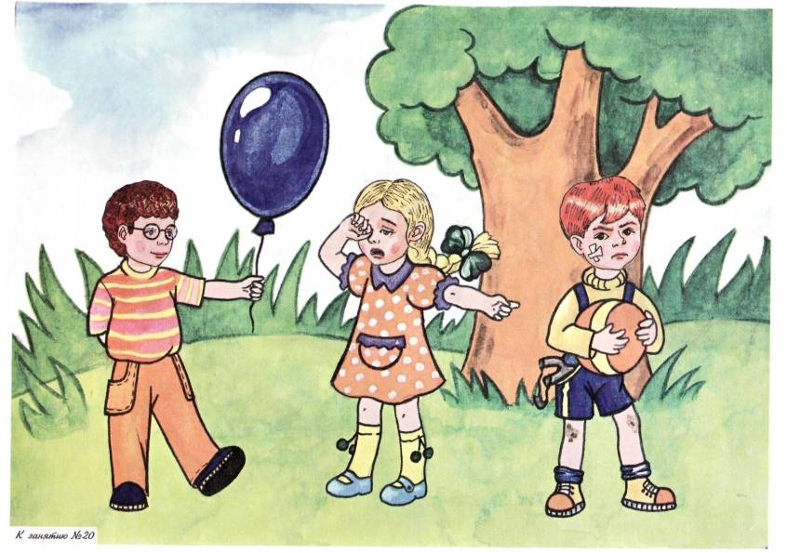***Atrofdagilarning kayfiyatini farqlay oladi.***



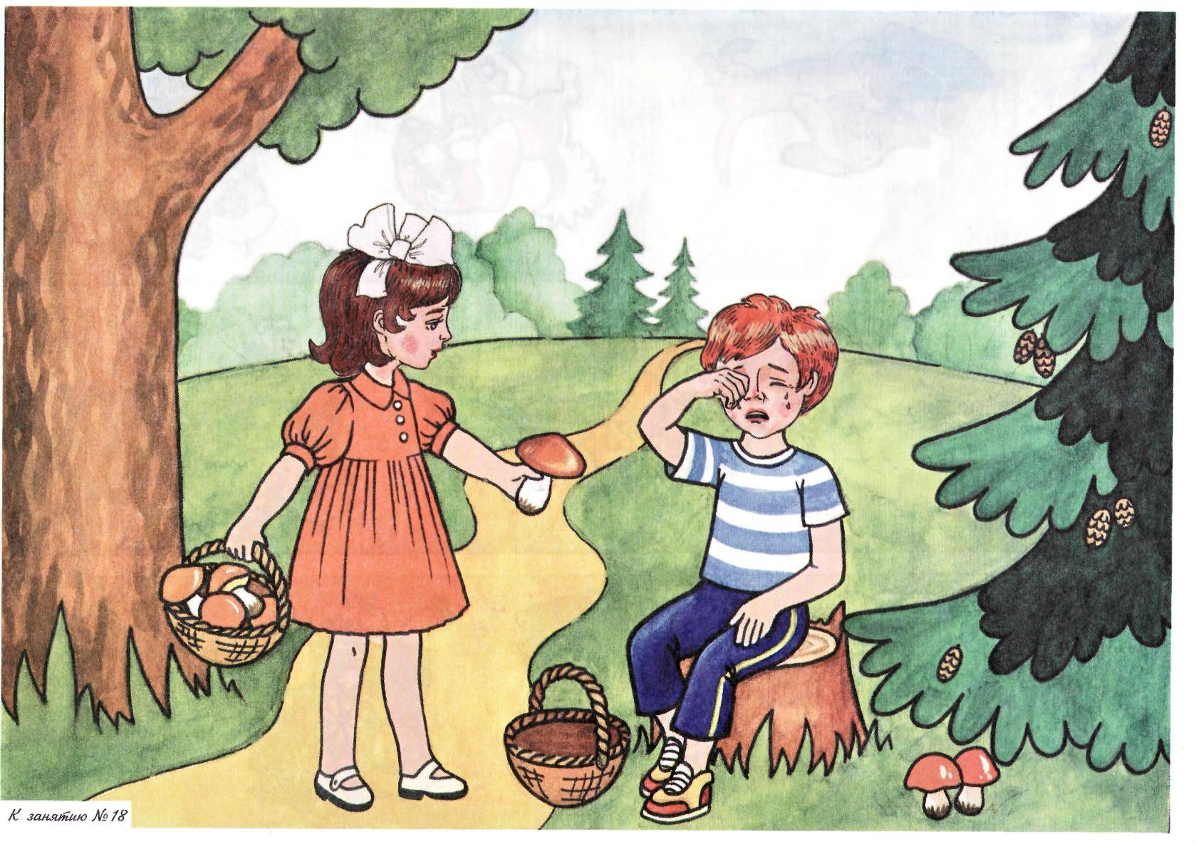

*Bolalarni atrofidagilarni xursand, xafa, jaxl, kabi kayfiyatlarini farqlay olishi va bunga munosabati tekshiriladi.*

***Baholash mezoni.***

*3 ball- bola atrofdagilar kayfiyatini yaxshi farqlaydidi va atrofdagilar kayfiyatiga qarab munosabat bildiradi.*

*2 ball- bola atrofdagilar kayfiyatini farqlaydi, lekin xech qanday munosabat bildirmaydi.*

*1 ball- bola atrofdagilar kayfiyatini yaxshi farqlamaydi, ularga xech qanday munosabat bildirmaydi.*

***Yoqtirgan odamlariga ularni quchoqlash va erkalanish orqali o’zining mehr va muxabbatini ifodalaydi.***





*Bolalarda o’zi yoqtirgan insonlarga bo’lgan munosabati va munosabatni qanday ifodalashi tekshiriladi.*

***Baholash mezoni.***

*3 ball- bola o’zi yoqtirgan insonlariga o’z mehrini bemalol ifodalaydi, hoxlagan vaqtida quchoqlab yoki erkalanadi.*

*2 ball- bola o’zi yoqtirgan insonlariga mehrini ifodalashga harakat qiladi, ularni o’zi birinchi tashabbus ko’rsatsagina quchoqlab, erkalanadi.*

*1 ball- bola o’zi yoqtirgan insonlarga bo’lgan munosabatini ifodalashga qiynaladi, quchoqlab, erkalanishga uyaladi.*



***Bolada mehnat tarbiyasini shakllantirish.***

***Barcha ishlarni o’zi bajarishga harakat qiladi.***







*Bolalarda mustaqillilik, faollik, tashabbuskorlik faoliyatlari tekshiriladi.*

***Baholash mezoni.***

*3 ball- bola berilgan topshiriqlarni o’zi mustaqil bajaradi, bunda tarbiyachi ko’magiga ehtiyoj sezmaydi.*

*2 ball- bola berilgan topshiriqlarni mustaqil bajarishga harakat qiladi, lekin tarbiyachi yordamiga ehtiyoj sezadi.*

*1 ball- bola berilgan topshiriqlarni tarbiyachi ko’rsatmasi va yordami asosida bajaradi.*

***Yoqtirgan buyumlarini olib berishlarini so’raydi.***

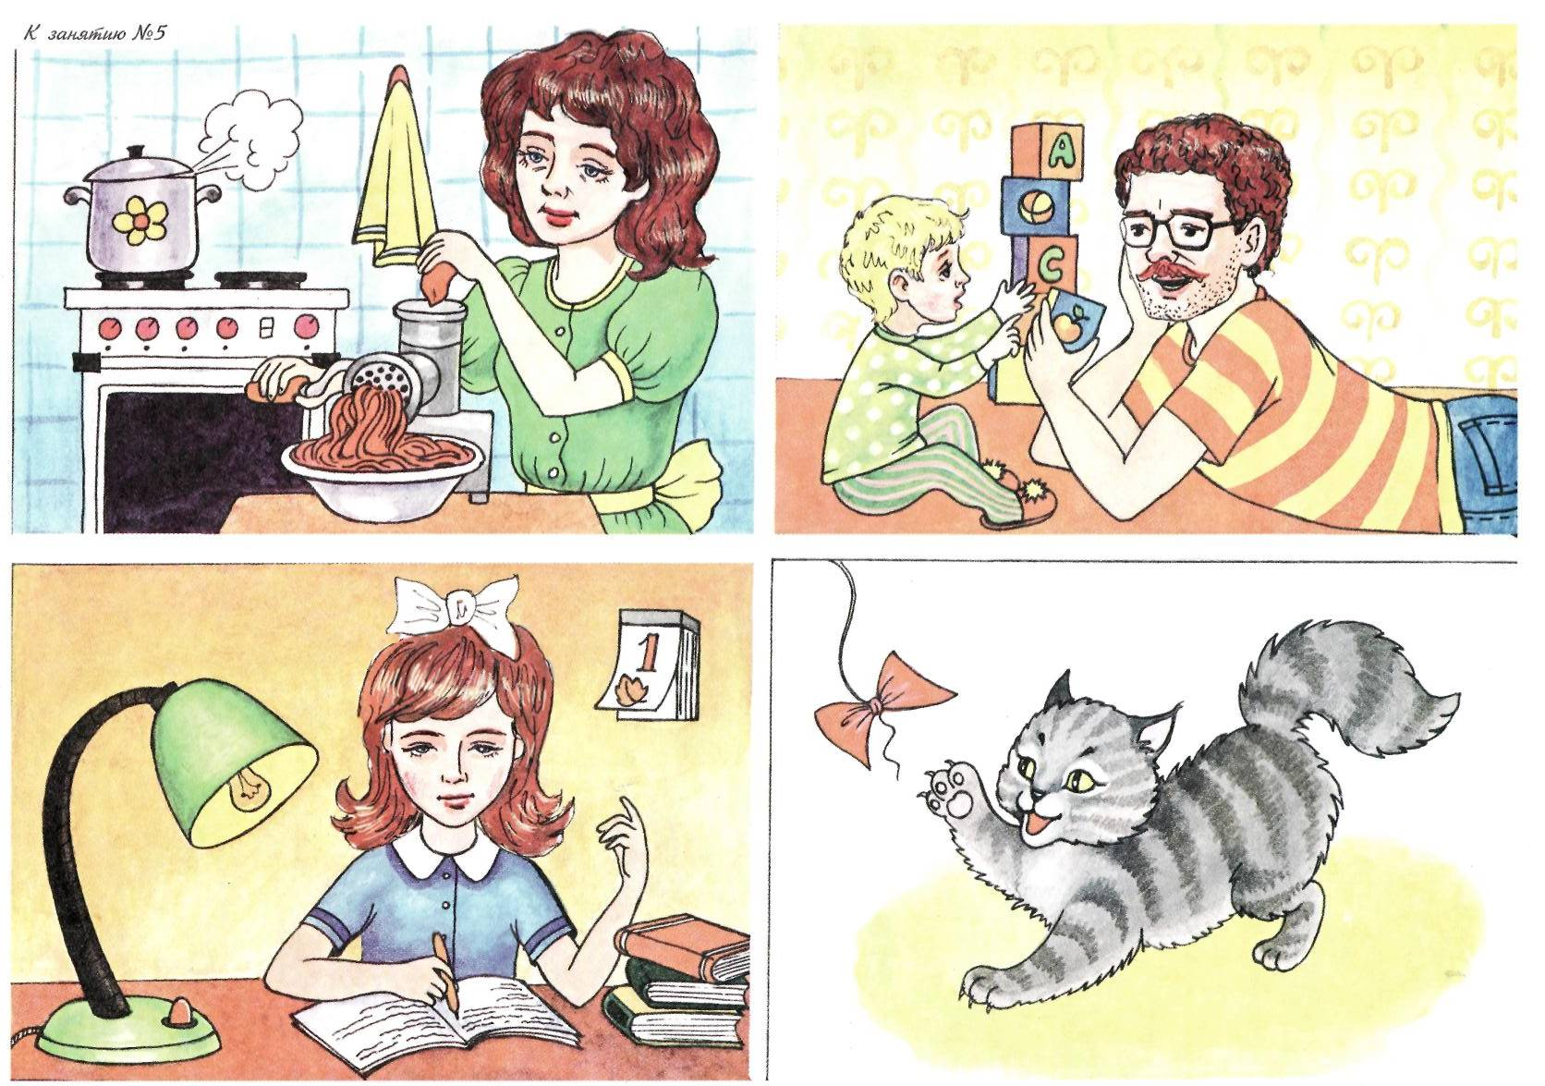



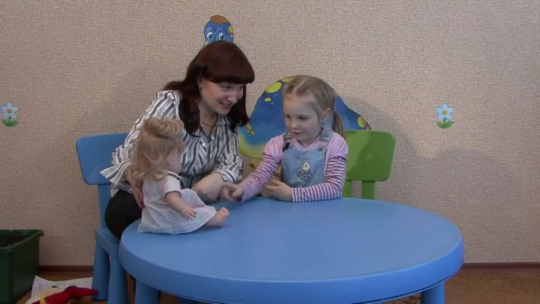

*Bolalarda o’z ehtiyojlarini bildirish va buni amalga oshirishga bo’lgan harakati baholanadi.*

***Baholash mezoni****.*

*3 ball- bola o’ziga kerak bo’lgan buyumni o’zi oladi yoki atrofdagilardan bemalol yordam so’raydi. O’z ehtiyojlarini qondirish uchun faol harakat qiladi.*

*2 ball- bola o’ziga kerak bo’lgan buyumni olib berishlarini so’rab murojat qiladi va o’z ehtiyojlarini qondirishga harakat qiladi.*

*1 ball- bola o’ziga kerak bo’lgan buyumni olib berishlarini juda zarur hollardagina so’raydi, o’z ehtiyojlarini qondirish uchun sust harakat qiladi.*

***Kattalar shug’ullanayotgan ishlarga qiziqadi.***



*Bolalarda atrofdagilar harakatini kuzatishi, ularga o’z munosabatini bildirishi va qiziquvchanligi tekshiriladi.*

*Baholash mezoni.*

*3 ball- bola atrogdagilar harakatini sinchiklab kuzatadi, ularga o’z munosabatini bildiradi va o’ziga qiziq bo’lgan faoliyat bilan kattalar bilan birgalikda shug’ullanishga harakat qiladi.*

*2 ball- bola atrofdagilar harakatini kuzatadi, o’ziga qiziq bo’lgan faoliyat bilan kattalar tashabbusi bilan birgalikda shug’ullanishga harakat qiladi.*

*1 ball- bola atrofdagilar harakatiga befarq qaraydi, agar kattalar tashabbus ko’rsatsa biror faoliyat bilan shug’ullanishga kirishadi.*



***Xavfsizlik asoslarini shakllantirish.***

***”Mumkin emas” degan so’zlarning ma’nosini tushunadi.***

*Bolalarda oddiy xavfsizlik qoidalaridan “mumkin emas” degan so’zning ma’nosini tushunishi va bunga amal qilishi tekshiriladi.*

***Baholash mezoni.***

*3 ball- bola “mumkin emas” so’zini tushunadi va unga qat’iy amal qiladi.*

*2 ball- bola “mumkin emas” so’zini tushunadi, lekin ayrim vaziyatlarda amal qilmaydi.*

*1 ball- bola “mumkin emas” so’zini tushunmaydi, ekin tarbiyachi nazoratida bo’lgandagina bunga amal qiladi.*

***Xavfsizlikning elementar qoidalarini tushunadi***

***(issiq narsalarni ushlamaslik)***

*Bolalarda xavfsizlikning elementar qoidalarini ( issiq narsalarni ushlamaslik, baland shkaflarga osilmaslik, tig’li narsalarga tegmaslik va boshqalar )tushunishi va unga amal qilishi tekshiriladi.*

***Baholash mezoni.***

*3 ball- bola xavfsizlikning elementar qoidalarini juda yaxshi tushunadi va ularga mustaqil fikrlab amal qiladi.*

*2 ball- bola xavfsizlikning elementar qoidalarini biladi, lekin tarbiyachi ko’rsatmasigagina asosan ularga amal qiladi.*

*1 ball- bola xavfsizlik qoidalarini qisman biladi va faqat tarbiyachi ko’rsatmasigagina binoan ularga amal qiladi.*



***Bolaning oila va jamiyatda o’zini tutishi.***

***O’z oila a’zolarini taniydi, ularni ko’rganda quvonadi.***



*Bolalarda o’z oila a’zolarini qay darajada tanishi va ularni ko’rgandagi emotsiyasi, munosabati tekshiriladi.*

*Baholash mezoni.*

*3 ball- bola o’z oila a’zolarini juda yaxshi taniydi, ularni ko’rganda quvonadi va bu quvonchini atrofdagilarga namoyish qiladi.*

*2 ball- bola oila a’zolarini taniydi, ularni ko’rganda quvonadi.*

*1 ball- bola oila a’zolarini taniydi, ularni ko’rganda xursand bo’ladi lekin buni atrofdagilarga namoyish qilmaydi.*

***O’yin vaqtida do’sti bilan yaqin munosabatda bo’ladi, o’ynayotganda atrofdagilarni kuzatadi.***





*Bolalarni o’yin jarayonida do’stlariga bo’lgan munosabati va atrofdagilarga bo’lgan munosabati, kuzatuvchanligi tekshiriladi.*

***Baholash mezoni****.*

*3 ball- bola o’yin jarayonida do’sti bilan yaqin munosabatda bo’ladi, barcha harakatlarni birgalikda bajaradi. O’yin davomida atrofdagilarni kuzatadi va shunga qarab harakat qiladi.*

*2 ball- bola o’yin jarayonida do’sti bilan yaxshi munosabatga kirishadi, birgalikda o’ynaydi, O’yin davomida atrofdagilarga unchalik e’tibor bermaydi.*

*1 ball- bola o’yin jarayonida do’sti bilan unchalik muloqot qilmaydi, lekin birga o’ynashni hoxlaydi. O’yin davomida atrofdagilarga e’tibor bermaydi.*

***O’ziga qiziqarli bo’lgan mashg’ulot bilan shug’ullanishga harakat qiladi.***





*Bolalarni mustaqil faoliyatlarida o’zlari hoxlagan, o’zlariga qiziqarli bo’lgan mashg’ulot bilan shug’ullahishga harakat qilishlari tekshiriladi.*

***Baholash mezoni.***

*3 ball- bola bemalol o’ziga qiziqarli bo’lgan mashg’ulot bilan shug’ullanadi va bunga o’rtoqlarini ham chorlaydi.Bu jarayon bilan shug’ullanishida tarbiyachi ko’rsatmasiga ehtiyoj sezmaydi.*

*2 ball- bola o’ziga qiziqarli bo’lgan mashg’ulot bilan shug’ullanadi va bunda tarbiyachi yoki o’rtoqlari tashabbusiga ham tayanadi.*

*1 ball- bola o’ziga qiziqarli bo’lgan mashg’ulot bilan shug’ullaish uchun faqat tarbiyachi yoki o’rtoqlari tashabbusini kutadi.*

***Atrofdagilarning kayfiyatini farqlay oladi.***



*Bolalarni atrofidagilarni xursand, xafa, jaxl, kabi kayfiyatlarini farqlay olishi va bunga munosabati tekshiriladi.*

***Baholash mezoni.***

*3 ball- bola atrofdagilar kayfiyatini yaxshi farqlaydidi va atrofdagilar kayfiyatiga qarab munosabat bildiradi.*

*2 ball- bola atrofdagilar kayfiyatini farqlaydi, lekin xech qanday munosabat bildirmaydi.*

*1 ball- bola atrofdagilar kayfiyatini yaxshi farqlamaydi, ularga xech qanday munosabat bildirmaydi.*

***Yoqtirgan odamlariga ularni quchoqlash va erkalanish orqali o’zining mehr va muxabbatini ifodalaydi.***

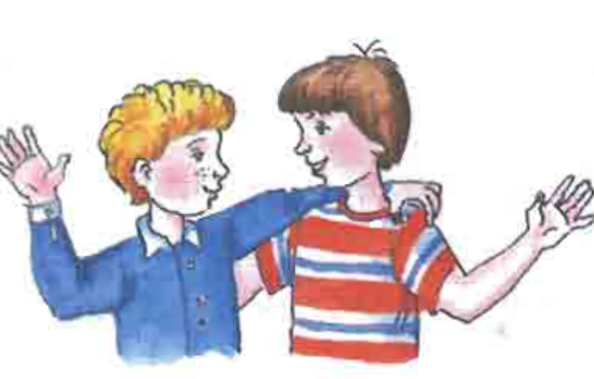

*Bolalarda o’zi yoqtirgan insonlarga bo’lgan munosabati va munosabatni qanday ifodalashi tekshiriladi.*

***Baholash mezoni.***

*3 ball- bola o’zi yoqtirgan insonlariga o’z mehrini bemalol ifodalaydi, hoxlagan vaqtida quchoqlab yoki erkalanadi.*

*2 ball- bola o’zi yoqtirgan insonlariga mehrini ifodalashga harakat qiladi, ularni o’zi birinchi tashabbus ko’rsatsagina quchoqlab, erkalanadi.*

*1 ball- bola o’zi yoqtirgan insonlarga bo’lgan munosabatini ifodalashga qiynaladi, quchoqlab, erkalanishga uyaladi.*



***Bolada mehnat tarbiyasini shakllantirish.***





***Barcha ishlarni o’zi bajarishga harakat qiladi.***





*Bolalarda mustaqillilik, faollik, tashabbuskorlik faoliyatlari tekshiriladi.*

***Baholash mezoni.***

*3 ball- bola berilgan topshiriqlarni o’zi mustaqil bajaradi, bunda tarbiyachi ko’magiga ehtiyoj sezmaydi.*

*2 ball- bola berilgan topshiriqlarni mustaqil bajarishga harakat qiladi, lekin tarbiyachi yordamiga ehtiyoj sezadi.*

*1 ball- bola berilgan topshiriqlarni tarbiyachi ko’rsatmasi va yordami asosida bajaradi.*

***Yoqtirgan buyumlarini olib berishlarini so’raydi.***





*Bolalarda o’z ehtiyojlarini bildirish va buni amalga oshirishga bo’lgan harakati baholanadi.*

***Baholash mezoni.***

*3 ball- bola o’ziga kerak bo’lgan buyumni o’zi oladi yoki atrofdagilardan bemalol yordam so’raydi. O’z ehtiyojlarini qondirish uchun faol harakat qiladi.*

*2 ball- bola o’ziga kerak bo’lgan buyumni olib berishlarini so’rab murojat qiladi va o’z ehtiyojlarini qondirishga harakat qiladi.*

*1 ball- bola o’ziga kerak bo’lgan buyumni olib berishlarini juda zarur hollardagina so’raydi, o’z ehtiyojlarini qondirish uchun sust harakat qiladi.*

***Kattalar shug’ullanayotgan ishlarga qiziqadi.***



*Bolalarda atrofdagilar harakatini kuzatishi, ularga o’z munosabatini bildirishi va qiziquvchanligi tekshiriladi.*

***Baholash mezoni.***

*3 ball- bola atrogdagilar harakatini sinchiklab kuzatadi, ularga o’z munosabatini bildiradi va o’ziga qiziq bo’lgan faoliyat bilan kattalar bilan birgalikda shug’ullanishga harakat qiladi.*

*2 ball- bola atrofdagilar harakatini kuzatadi, o’ziga qiziq bo’lgan faoliyat bilan kattalar tashabbusi bilan birgalikda shug’ullanishga harakat qiladi.*

*1 ball- bola atrofdagilar harakatiga befarq qaraydi, agar kattalar tashabbus ko’rsatsa biror faoliyat bilan shug’ullanishga kirishadi.*



***Bilish jarayonini rivojlantirish.***

***Dunyo haqidagi bilim va tushunchalar berish.***

***Yil fasllarining nomlarini va ularning xususiyatlarini biladi.***

***O’yini orqali tekshirish.***

***“Yil fasllari”***

***Maqsad:*** *Yil fasllari haqidagi tushunchalarini mustahkamlash, fasllarini nomlarini bilishga, farqlay olishga o’rgatish. Ongi, xotira, diqqati, idrokini rivojlantirish. Lug’at boyliklarni yangi so’zlar bilan boyitish. Ularni to’g’ri talaffuz etishga o’rgatish. Mayda qo’l motorikalarini rivojlantirish.*

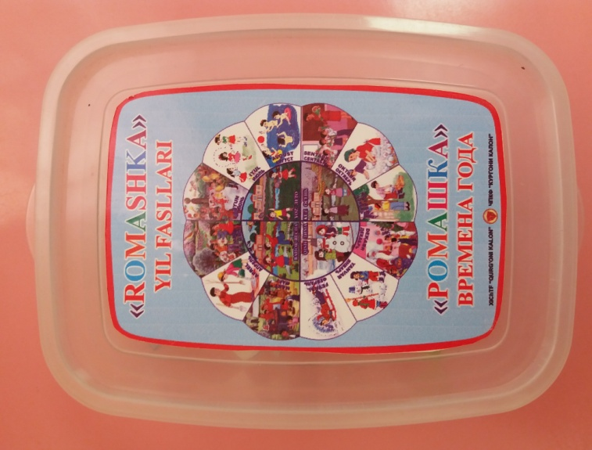***Kerakli jihozlar:*** *Mavzuga mos ko’rgazma, tarqatma materiallar.*

***O’yinning borishi.***

*O’yin boshlanishidan avval tarbiyachi bolalarga oddiy usulda rasmalar, tasvir orqali yil fasllari haqida tushuncha berishi lozim. Bolalar tushunchaga ega bo’lganlaridan so’ng bolalar diqqati o’yinga jalb qilinadi.*

*Tarbiyachi stolga rasmlar to’plamini qo’yadi va bolalarga qaysi rasmdagi ko’rinish qaysi faslda bo’lishi kerakligi aniqlashni buyuradi. Bolalar yil fasllarini ifodalovchi rasmlarni maxsus tayyorlangan ko’rgazmaga qo’yiladi. O’yin shu tariqa davom etadi.*

*O’yin jamoa va yakka holda o’ynaladi.*

***O’yinni yakunlash:*** *Bolalarni rag’batlantirish.*

***Baholash mezoni.***

*3 ball- yil fasllarinign nomlarini biladi, har bir faslning o’ziga xos xususiyatlarini ayta oladi,yoki ko’rsata oladi.*

*2 ball- yil fasllarining nomlarini biladi, lekin farqlay olmaydi.*

*1ball- yil fasllarini bilmaydi, ajrata olmaydi.*

***Vaqtlarning ma’nosini tushunadi va ularni farqlaydi. (ertalab, kechqurun,kun, tun)***

***O’yin orqali tekshirish.***

***Ta’limiy o’yin.***

***“Mening bir kunim”***

***Maqsad:*** *Kun qismalari haqidagi tushunchalarini mustahkamlash, kun qismlarini nomlarini bilishga, farqlay olishga o’rgatish. Lug’at boyliklarini yangi so’zlar bilan boyitish. Ularni to’g’ri talaffuz etishga o’rgatish. Mayda qo’l motorikalarini rivojlantirish.*

*Bilish jarayonlaridan: Ongi, xotira, diqqati, idrokini rivojlantirish.*

***Kerakli jihozlar:*** *Kun qismlari tasvirlangan o’yin asosi, kun tartibi jarayonlari tasvirlangan kichik kartochkalar to’plamlari.*

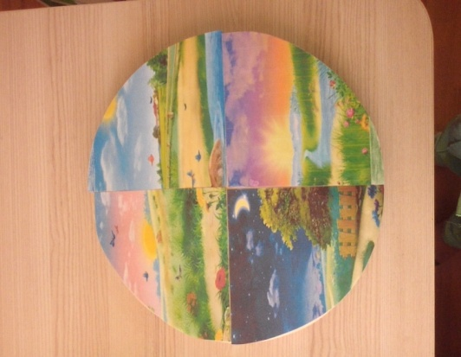***O’yinning borishi.***

*O’yin boshlanishidan avval tarbiyachi bolalarga oddiy usulda rasmlar, tasvir orqali kun qismlari haqida tushuncha berishi lozim. Bolalar tushunchaga ega bo’lganlaridan so’ng bolalar diqqati o’yinga jalb qilinadi.*

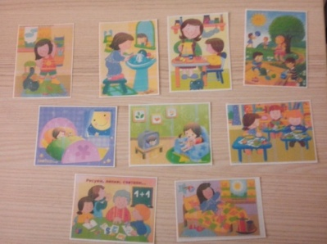*Tarbiyachi stolga rasmlar to’plamini qo’yadi va bolalarga kun qismlarini aniqlashni so’raydi. Bolalar ertalab , kunduzi , kechqurun, tun tasvirlangan rasmlarni aniqlab maxsus tayyorlangan ko’rgazmaga qisqich orqali qistiriladi. O’yin shu tariqa davom etadi.O’yin jamoa va yakka holda o’ynaladi.*

***O’yinni yakunlash:*** *Bolalarni rag’batlantirish.*

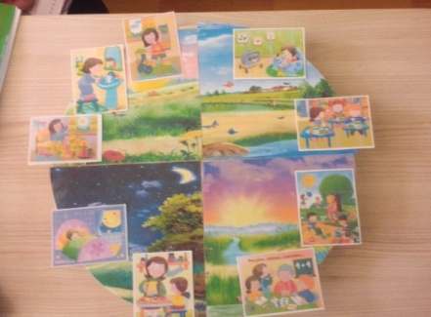***Baholash mezoni.***

*3 ball- vaqtlar ma’nosini tushunadi, ularni farqlay oladi.*

*2 ball-vaqtlar ma’nosini tushunadi, lekin farqlay olmaydi*

*1 ball- vaqtlarni qisman biladi, lekin anglay olmaydi, ajrata olmaydi.*

***Kamida 4 xil uy hayvonlari va yovvoyi hayvonlarning nomlarini farqlaydi.***

***Rasmlar ko’rsatish orqali tekshirish.***

***Uy hayvonlari.***

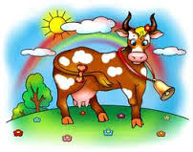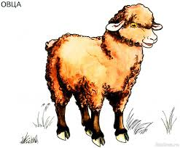

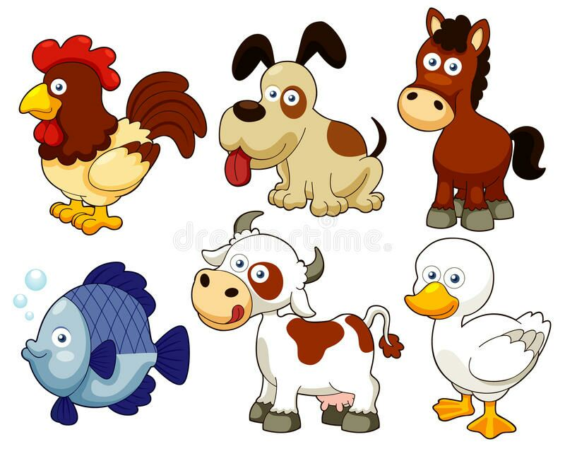

***Yovvoyi hayvonlar.***

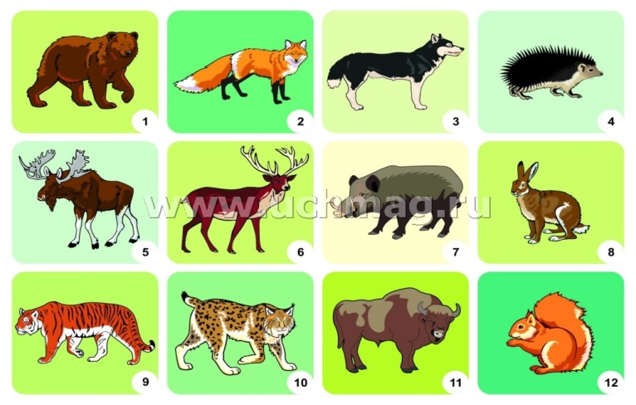



***Baholash mezoni.***

*3 ball- 4 ta uy hayvoni va yovvoyi hayvonlarning nomlarini biladi, ko’rsatib aytadi.*

*2 ball- 4 dan kamroq uy hayvoni va yovvoyi hayvonlarni nomlarini biladi, rasmda ajrata oldi.*

*1 ball- hayvonlarni biladi, lekin ajrata olmaydi.*

***Sabzavot va mevalarning nomlarini aytadi, ularning rangi va shakliga qarab rasmlar orqali guruhlarga ajratadi.***

***“Hosilni ajrat” ta’limiy o’yini.***

***Maqsad:*** *Meva sa sabzavotlarni bir-biridan farqlashga o’rgatish. Ularning nomlarini aytishga va to’g’ri talaffuz etishga o’rgatish.*

***Mevalar.***



***Sabzavotlar.***



***Baholash mezoni***

*3 ball- meva va sabzavotlarni bir -biridan farqlay oladi, ularning nomlarini biladi.*

*2 ball-meva va sabzavotlarning nomlarini biladi lekin bir guruhga ajrata olmaydi.*

*1 ball- faqat mevalarni biladi.*

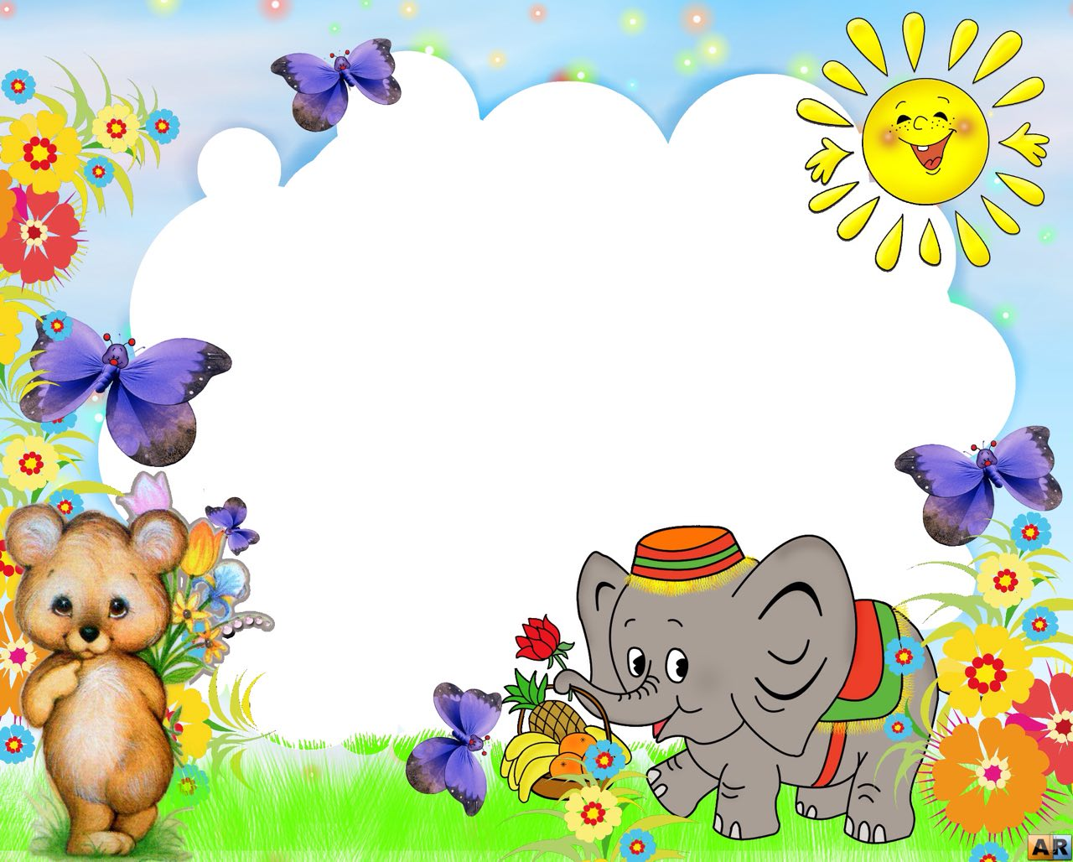

***Nutq, savod, o’qish va chet tillarining o’rgatilishiga tayyorlash.***

***Chet tillarining o’rgatilishiga tayyorlash.***

***Oddiy so’zlarni chet tillarida kattalar yordamida qaytaradi. (ingliz tilida assalomu aleykum, xayr, iltimos.)***

***Hello !*** *–assalomu alekum.*

*Ertalab shunday deymiz:* ***good morning****- hayrli tong!*

*Kechqurun shunday deymiz:* ***Good evening!-*** *Hayrli kech.*

*Ketayotgan bo’lsangiz:* ***good bye –****xayr*

*Iltimos:*

***Baholash mezoni***

*3 ball- kattalar yordami so’zlarni qaytaradi, so’zning ma’nosini biladi.*

*2 ball- kattalar yordamida so’zlarni qaytaradi, lekin ma’nosini bilmaydi.*

*1 ball-kattalar yordamida so’zlarni imkon qadar qaytarishga harakat qiladi, ma’nosini bilmaydi.*

***Chet tilida aytilgan oddiy so’zlarning ma’nosini tushunadi. (ingliz tilida salom, ota-ona, oila)***



***Salom-hello***

***Ota-father***

***Ona- mother***

***Oila-family***

***Baholash mezoni.***

*3 ball- ingliz tilida aytilgan so’zlarning ma’nosini biladi.(salom, ota-ona, oila)*

*2 ball- ingliz tilida aytilgan so’zlarni manosini bilmaydi lekin aytilgan so’zni qaytaradi.*

*1 ball- ingliz tilida aytilgan so’zlarni tushunmaydi, lekin qisman bo’lsa ham tinglab o’tiradi.*



***Badiiy adabiyotlar bilan tanishtirish va badiiy estetik rivojlantirish.***

***Ertakni o’qib berganda diqqat bilan tinglaydi.***



*Bolalarga o’rta yosh guruh uchun mo’ljallangan ertaklar ularning yoshlariga mosligi tufayli bolalar juda qiziqish bilan tinglashadi. Ertakni nafaqat o’qib berish uni sahnalashtirish ham ularga maroq bag’ishlaydi. Ertaklar- yaxshilikka yetaklar.*

***Baholash mezoni.***

*3 ball- ertak o’qib berganda diqqat bilan tinglaydi, mazmunini tushunadi.*

*2 ball- ertak o’qib berganda diqqat bilan tinglaydi, qisman mazmunini tushunadi.*

*1 ball- ertak o’qib berganda diqqat bilan tinglaydi, lekin mazmunini tushunmaydi.*

***Ertak qahramonlarining salbiy va ijoyib ekanligini farqlaydi.***

*O’rta yosh guruhdagi ertak qahramonlarini ertak davomida salbiy yoki ijobiy ekanligi aytib o’tiladi, bolalar ularni farqlashlari aytiladi.*

*Ijobiy qahramonlar :Zumrad, To’g’rivoy,*

*Salbiy qahramonlar :Qimmat, Egrivoy,*

***Baholash mezoni.***

*3 ball- ertak o’qib berganda diqqat bilan tinglaydi, salbiy va ijoyib qahramonlarni farqlay oladi.*

*2 ball- ertak o’qib berganda diqqat bilan tinglaydi, qisman salbiy va ijobiy qahramonlarni farqlay oladi*

*1 ball- ertak o’qib berganda diqqat bilan tinglaydi, lekin ijobiy va salbiy qahramonlarni ajrata olmaydi.*

***Badiiy adabiyotning turli janrlariga qiziqadi. (ertak, she’r, masal, topishmoq)***

***She’r***

***Ayiqcham.***

*Ayiqchamning oyog’i*

*Tushdi uzilib,*

*Qarab turar ayiqcham*

*Ko’zi suzilib.*

*Ayiqchamni men juda*

*Yaxshi ko’raman,*

*Oyoqchasini o’zim*

*Tikib qo’yaman.*

***Topishmoq.***

*Yer tagida oltin qoziq,*

*U bo’lar hammaga oziq. (Sabzi)*

*Bolalarga ertak, she’r va masal, topishmoqlar aytib harakatlar bajartiriladi va bolalar harakatni to’g’ri bajarayotganliklari tekshiriladi va qiziqishlari ham ortadi.*

***Baholash mezoni.***

*3 ball- she’r, ertak, masal, topishmoqlarni biladi, ularga qiziqadi, mazmunini tushunadi.*

*2 ball- she’r, ertak, masal, topishmoqlarni biladi, ularga qiziqadi, mazmunini qisman tushunadi.*

*1 ball- she’r, ertak, masal, topishmoqlarni biladi, ularga qiziqadi, mazmunini bilmaydi .*

***Qalam, bo’yoq, mo’yqalamdan to’g’ri foydalanadi.***



*Bolalar bilan qalam, bo’yoq va mo’yqalam haqida, ularning vazifasi haqida, bo’yoq ranglari haqida savol-javob qilinadi. Bolalarning qalam, bo’yoq va mo’yqalamdan foydalanish qoidalarini bilishi tekshiriladi.*

***Baholash mezoni.***

*3 ball- qalam, mo’yqalamni qo’lida to’g’ri ushlaydi, bo’yoq ranglarini aytib bera oladi, mustaqil foydalana oladi.*

*2 ball- qalam, mo’yqalamni qo’lda ushlay oladi, ranglarni ayrimlarini biladi, tarbiyachi ko’magida foydalana oladi.*

*1 ball- qalam, mo’yqalamni qo’lida tarbiyachi yordami bilan ushlaydi, ranglarni bilmaydi, tarbiyachi ko’magi ostida foydalanadi.*

***Oddiy kompozisiyali predmetlarni tasvirlaydi.***



***Oddiy kompozisiyali predmetlarni rasmi ko’rsatiladi, so’ng tasvirlasorqali bolalar tekshiriladi.***

***Predmetning nomi so’raladi.***

***Baholash mezoni.***

*3 ball- ko’rsatilgan rasmdagi predmetning nomini aytadi va rangiga mos rang tasvirlay oladi.*

*2 ball- ko’rsatilgan rasmdagi predmetni nomini biladi, chizadi, rangini qisman biladi.*

*1 ball- ko’rsatilgan rasmdagi predmetning nomini bilmaydi, tarbiyachi yordamida chizadi.*

***Loy va plastilinni ikki kafti orasida dumaloq va uzunchoq shaklga keltiradi.***



*Bolalarni loy va plastilindan foydalanish qoidalarini bilishi, gigiyena qoidalariga rioya qilishi, plastilinni ranglarini ajratishi tekshiriladi. Loy va plastilinni ikki kafti orasida dumaloq va uzunchoq shaklga keltirish ham tekshiriladi.*

1. ***Olma shaklini yasash.***
2. ***Qovun shaklini yasash.***

***Baholash mezoni.***

*3 ball- plastilindan foydalanishni ( avval yumshatib, so’ng narsa yasash kerakligini) biladi, ranglarini ajratadi, gigiyena qoidalariga rioya qiladi, dumaloq va uzunchoq shaklga keltiradi.*

*2 ball- plastilindan foydalanishni ( avval yumshatib, so’ng narsa yasash kerakligini) biladi,ranglarni ayrimlarini ajratadi, gigiyena qoidalariga rioya qiladi tarbiyachi ko’magi ostida dumaloq va uzunchoq shaklga keltira oladi.*

*1 ball- tarbiyachi yordamida plastilinni yumshatadi, ranglarni yaxshi farqlay olmaydi, tarbiyachi ko’magi ostida dumaloq va uzunchoq shaklga keltira oladi.*

***Loy ishining usullaridan foydalangan holda 1-3 qismdan iborat buyumlarni yasaydi.***



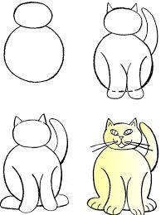

*Bolalarni loy va plastilindan foydalanishdan oldin uni yumshatib, so’ng bo’laklarga qanday bo’lishini tekshirish. Bunda bola plastilin bilan ishlayotganda gigiyena qoidalariga rioya qilishi ham hisobga olinadi. 1-3 qismdan iborat buyumlarni yasab tekshiriladi.*

***Baholash mezoni.***

*3 ball- plastilinni o’zi mustaqil yumshatib, kerakli bo’laklarga bo’la oladi, 1-3 qismdan iborat buyumni yasay oladi.*

*2 ball- tarbiyachi yumshatib bergan plastilinni bo’laklarga bo’ladi, 1-3 qismdan iborat buyumni yasay oladi.*

*1 ball- tarbiyachi yumshatib bergan plastilinni bo’laklashda tarbiyachi yordamida bajaradi, 1-3 qismdan iborat buyumni tarbiyachi ko’magi ostida yasay oladi.*

***Applikasiyaning tayyor shakllarini namunaga qarab yopishtiradi.***

*Bolalarni rasmga qarab geometrik shakllardan predmetlarni yasashi tekshiriladi. Bunda bolalar rasmda nima tasvirlanganligini bilishi, shakl nomini aytishi va rangini to’g’ri tanlashlari hisobga olinadi, to’g’ri joylashtirilib, to’g’ri yopishtirish malakalari tekshiriladi.*

***Baholash mezomlari.***

*3 ball- tayyor shakllarini namunaga qarab yopishtiradi o’zi mustaqil tasvirlaydi, ranglarni ham to’g’ri tanlaydi, yasalgan predmet nomini aytadi.*

*2 ball- tayyor shakllarini namunaga qarab yopishtiradi o’zi mustaqil tasvirlay olmaydi, ranglarni ham to’g’ri tanlaydi, yasalgan predmet nomini aytadi.*

*1 ball- tayyor shakllarini namunaga qarab yopishtiradi o’zi mustaqil tasvirlay olmaydi, ranglarni ham to’g’ri tanlaydi, yasalgan predmet nomini ayta olmaydi.*

***Qurillardan materillarning nomini biladi, aytadi va ulardan to’g’ri foydalanadi.***

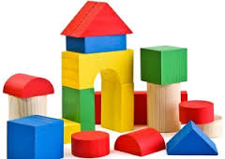

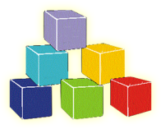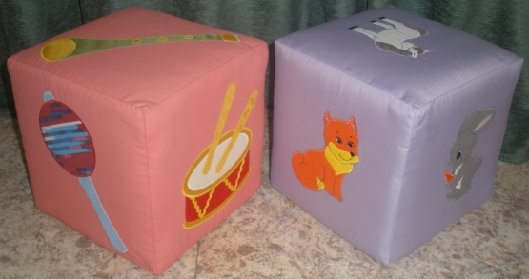



*Qurillardan materillarning nomini bilish va ulardan to’g’ri foydalanish ko’nikmalarini tekshirish uchun “Bu nima” o’yinini oynatish.*

***Baholash mezonlari.***

*3 ball- qurulish materiallaridan to’g’ri foydalana oladi nomlarini biladi.*

*2 ball –qurilish nomlarini nomlarini bilmaydi , undan foydalanishga harakat qiladi.*

*1-ball-ko’mak asosida qurilish materiallaridan foydalanadi , nomlarini ayta olmaydi*